Сайт «Суперграфика в архитектуре города»
Термин "суперграфика" в 70-х годах XX века ввел американский архитектор Чарльз Мур. Основной признак суперграфики — активность взаимодействия с формой, обусловленная самостоятельностью цветографики относительно объемно-пространственной формы.
Суперграфика – это украшение графическими средствами объектов дизайна и архитектуры, а также выявление или разрушение этими средствами плоскости и объема. Термин «суперграфика» — условен. Он принят, чтобы отличить академическую графику от возможностей применения графики в дизайне. Суперграфика (декорировка) — графическое изображение, которое расположено непосредственно на объемно-пространственном объекте.
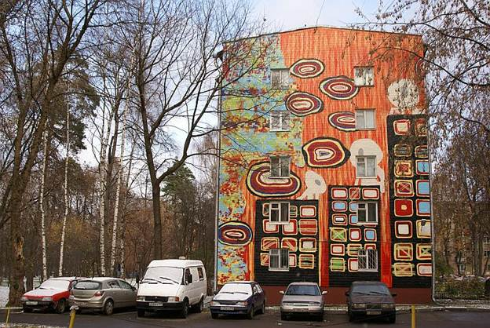
Суперграфика во многом способствует обновлению старой застройки, небогатой на цвет и изысканность форм. Колористика города не ограничивается средой — природной или рукотворной .
Приемы оформления фасадов, подчеркнуто независимые от архитектурных членений, устраняют визуальную незавершенность «пустых» поверхностей, придают новизну видения и проявляют скрытые композиционные возможности пространства, менял его масштабность, структурные оси, градостроительные акценты. Подбор единой цветовой гаммы окраски зданий отдельного района способствует более четкой его идентификации, отличию от других районов. 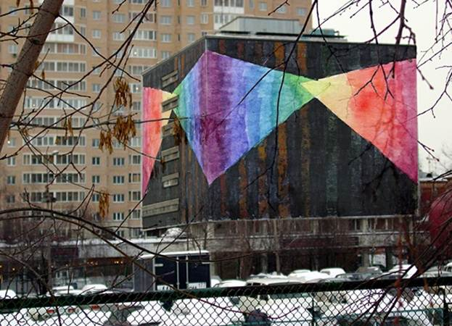
При этом роспись стен зданий, которые в силу обстоятельств и исторических причин оказались композиционными инвалидами, отчасти восполняет дефицит формы
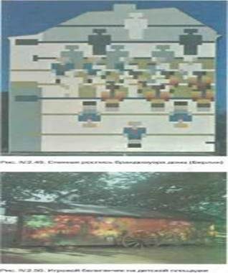
Так, например, разрушенные в войну дома Берлина в ожидании реконструкции украшались фигурными или абстрактными росписями, брандмауэр одного из домов в Лионе изображал перспективу улицы и удаляющуюся молодую женщину с девочкой. При обновлении росписи через пятнадцать лет художники изобразили на том же месте взрослую девушку, заботливо поддерживающую постаревшую маму. Такая суперграфика, никому конкретно не адресованная, делает тем не менее, более теплыми гуманными отношения обитателей города. 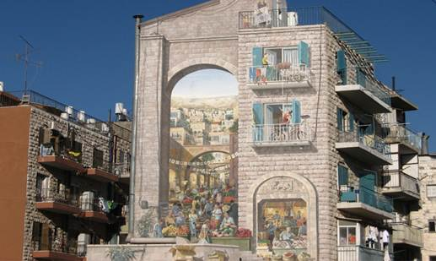
Композиционно независимая цветовая отделка многоэтажных секционных зданий с обширными плоскими графическими фасадами снимает унылое однообразие ортогональности индустриальной архитектуры, хотя и здесь вряд ли следует переходить границу, отделяющую архитектуру от комикса (например, в работах архитектора Хундертвассерэ). Правда, по большей части эти эксперименты выглядели как способ погашения голода по оригинальным, пластичным объемным формам, которые удачно имитируются цветом.
В связи с появлением во множестве городских сооружений сложной конфигурации наблюдается возврат к использованию цвета в его тектонических функциях, т.е. с фронтальной демонстрацией вертикализма, соотношения тяжелое—легкое, характера вписанности в колористику окружения 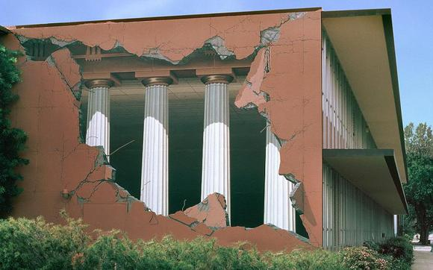
Профессиональные истоки суперграфики заложены в свойствах человеческой натуры, желании не допускать визуального вакуума бытия, наполняя его подобными себе существами и нужными предметами, пусть даже только в изображениях.
Вплоть до эпохи готики пост'античные изобразительные искусства Европы были неотделимы от стены; переход к станковой живописи и скульптуре сместил акценты внимания на автономные произведения и оставил стене роль фона.
Современная архитектура и дизайн вернули интерес художников и архитекторов к стеновой поверхности в качестве носителя графических впечатляющих образов как в интерьере, так и во внешнем благоустройстве.
Городская архитектура переживает сейчас в этом смысле настоящую колористическую революцию, и дизайнер должен учитывать эти эстетические тенденции. К тому же достаточно активно проявляет себя тяга к стенописи со стороны, так сказать, андерграунда, породившая специфический вид неофициального искусства — граффити. Это детище современной урбанистики (в ее социальных аспектах) существует на грани запретного по характеру своего проявления и последствиям для организованной городской среды, но его появление объективно подготовлено обстоятельствами теневой жизни города, повальным стремлением городской молодежи к экстремальным занятиям. 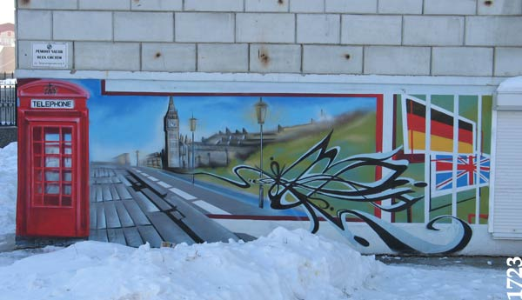
Граффити уже имеет свою историю (Берлинская стена, Гарлемское гетто...), кумиров, стилистику. В данной лекции нет намерений и возможности углубляться в социальные корни этого явления, поэтому мы обратимся только к фактическим материалам, да и то в очень сжатом изложении сообразно целям подготовки дизайнера.
Поле деятельности творцов граффити — поверхности, раскрашивать которые удается, не привлекая внимания посторонних и органов охраны порядка (в отдельных случаях это оказываются поверхности, добраться до которых можно только с риском для жизни); чаще всего в роли полотен выступают задние стены заполонивших город гаражных боксов и ограды железнодорожных путей в пригородной зоне.

Цвет в архитектуре. Суперграфика
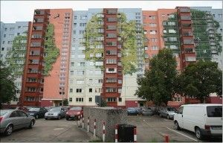В наши дни требуется, чтобы здания выполняли не только жилую и производственную функции, но и гармонировали с архитектурным ансамблем населенного пункта и радовали глаз. Поэтому, помимо всего прочего, большое внимание уделяется цветовому решению.
Цвет в архитектуре выступает в роли эмоционального стимулятора, а также обеспечивает психологический комфорт и повышает продуктивность работы при правильном его подборе. С его помощью можно выделить наиболее важные элементы формы фасада, помочь визуально собрать их в единое целое, в некоторых случаях даже скорректировать не слишком удачные пропорции.

Суперграфика. Немного истории
Искусство художественно-декоративного оформления архитектурных сооружений называют суперграфикой. Впервые этот термин был использован американским архитектором Чарльзом Муром в 70 годы ХХ столетия. Зародившись как способ обновления маловыразительных архитектурных сооружений, суперграфика успешно завоевала своё место среди проектно-художественных средств архитекторов и дизайнеров. Своим выходом в свет она обязана различным творческим направлениям в живописи, дизайне, архитектуре, господствовавшим в начале ХХ века. Можно выделить два её аспекта: геометрический и живописный. Геометрическому аспекту уделяли внимание такие творческие деятели, как группа «Де Стиль», Казимир Малевич, Бруно Таут, Яков Черников и другие. Живописному дали рождение пуантилисты, подхватили футуристы и Антонио Гауди, Василий Кандинский, Пауль Клее, Жан Арп и другие.

Подробнее о функциях суперграфики
1)Обновление старых построек. Особенно это видно на зданиях, небогатых на цвет и не блещущих оригинальностью и необычностью форм.
2)Исправление композиционной незавершенности, устранение пустых поверхностей.
Очень удачное решение этой задачи можно увидеть в живых и очень реалистичных работах французского мастера Патрика Коммеси и его команды.
3)Выявление композиционных особенностей.
4)Выражение отличия района от других благодаря оригинальному оформлению зданий в едином стиле, а также усиление его гармонирования с общим архитектурным ансамблем города.
5)Влияние на эмоциональное состояние людей.
Благодаря своим функциям, суперграфика занимает почётное место среди средств художественной выразительности и некоторые её разновидности, а именно стрит-арт, набирают популярность, постепенно вырастая в отдельный вид искусства. Объясняется это доступностью результата такого творчества для людских глаз, жаждой необычных ощущений и часто командного духа, присущих творцам.

Суперграфика и стрит-арт
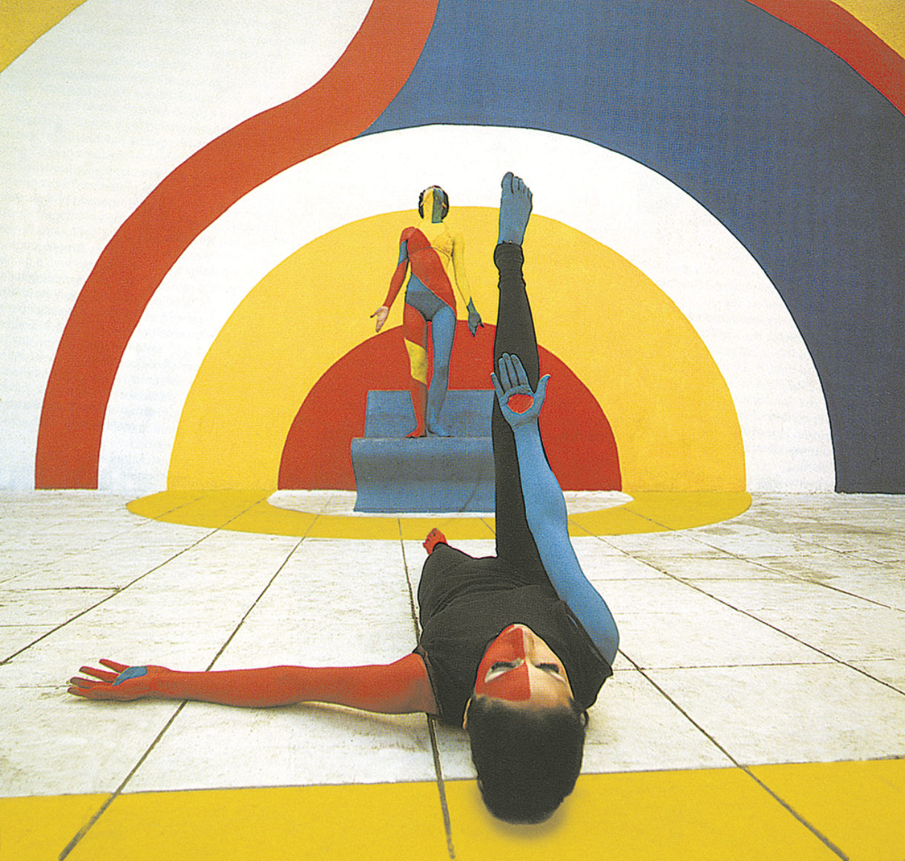
В условиях современной жизни в технологическом веке от зданий требуется не только выполнять производственную и живую функцию, но также и гармонировать с населенным пунктом. В конце концов, от любого дома требуется, чтобы он просто-напросто радовал глаза прохожих и горожан. Именно поэтому, помимо всех параметров, отдельное внимание достается также и цветовому исполнению здания, и его дизайну.
Именно цветовая схема и дизайн в архитектурной области выступает в качестве отдельного эмоционального стимулятора для дома. Кроме того, правильно выбранная суперграфика здания позволяет обеспечить психологический комфорт, тем самым повышая продуктивность работы в процессе правильно подбора цветов для стрит-арта.

.
В чем польза стрит-арта? Правильно подобранные цвета способны не только украсить здание и сделать его визуально уникальным, но также и подчеркнуть самые важные и выделяющиеся элементы фасада и его формы. Визуально суперграфика позволяет собрать отдельные элементы дома в одно целое. В некоторых случаях стрит-арт позволяет скорректировать даже самые неудачные и, казалось бы, провальные пропорции в сооружениях.

История супер графики
Искусство, направленное на художественно-декоративное оформление зданий, сооружений и других архитектурных построек называют суперграфикой. В самый первый раз этот термин использовал архитектор из Соединенных Штатов по имени Чарльз Муром. Случилось это в 70-ые годы прошлого столетия.

Эта методика художественно-декоративного улучшения сооружений зародилась в качестве способа модернизации и улучшения самых маловыразительных сооружений. В этой отрасли она смогла успешно завоевать почетное место в качестве проектных, а также художественных средств среди ведущих профессионалов архитектурного и дизайнерского направления. Однако своим выходом в общественность стрит-арт был обязан множеству творческий направлений в области архитектурных решений, дизайнерских, живописных и других разновидностей искусства.
Существует два аспекта: это живописный аспект, а также аспект геометрический. Геометрическому аспекту было уделено больше всего внимания творческие деятели. Что касается живописного вида, то его использовали последователи футуризма и пуантилизма.

За счет этих и некоторых других функций супер-графика смогла занять одно из самых популярных и почетных мест среди всех остальных разновидностей художественной графики и выразительности. Некоторые отдельно взятые стили супер графики – такие как стрит-арт, смогли в кратчайшие сроки набрать завидную популярность, постепенно развиваясь до отельного вида в области искусства. Это легко объяснить, ведь стрит-арт как искусство отличается доступностью творческих результатов для глаз большого количества людей. Кроме того, стрит-арт, это необыкновенные композиции, ощущения, а также командный дух творцов.

